CURSOS: 5° Básico A. 2020
Guía Tecnología: “Buscando soluciones a problemas cotidianos”.

NOMBRE: ___________________________________________________________________________________

Objetivo de Aprendizaje: Crear diseños de objetos o sistemas tecnológicos para resolver problemas o aprovechar oportunidades: › desde diversos ámbitos tecnológicos y tópicos de otras asignaturas › representando sus ideas a través de dibujos a mano alzada, dibujo técnico o usando TIC › analizando y modificando productos.

I. Con la observación de la lámina, detecta un problema y escríbelo, luego escribe y dibuja la solución tecnológica a ese problema. (Actividad nota 1: en cuaderno)

Actividad dada en la primera clase, jueves 12 de marzo. (Traer actividad terminada en cuaderno, los alumnos que quedaron pendientes en su revisión)

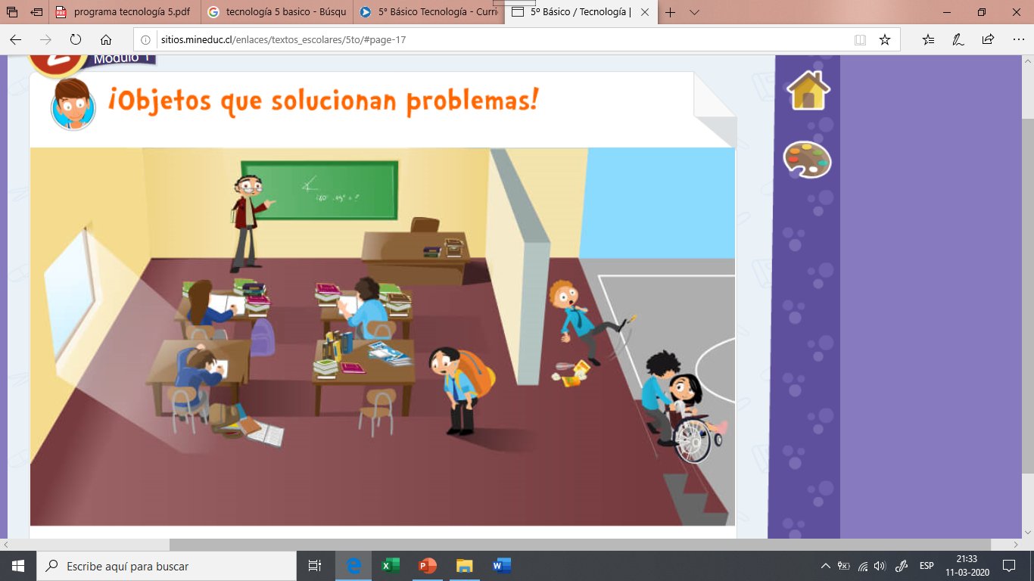

II. Razones para mejorar un objeto: Sabemos que la evolución tecnológica consiste no solo en la invención de nuevos objetos, sino también en ir mejorando los objetos ya inventados. (Actividad nota 2: en cuaderno)

A. Colorea 5 globos que tú consideres correctos al momento de mejorar un objeto.
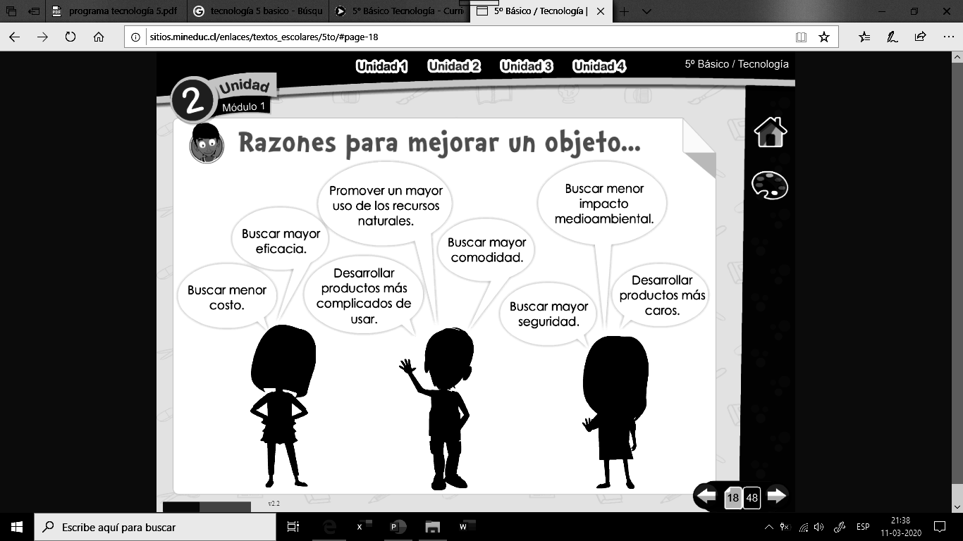

B. La innovación... ¡Un proceso que no termina!

- Observa la evolución que ha tenido la plancha, luego escribe qué cambios han tenido las planchas en estas tres imágenes. (Recorta, pega y responde en tu cuaderno)
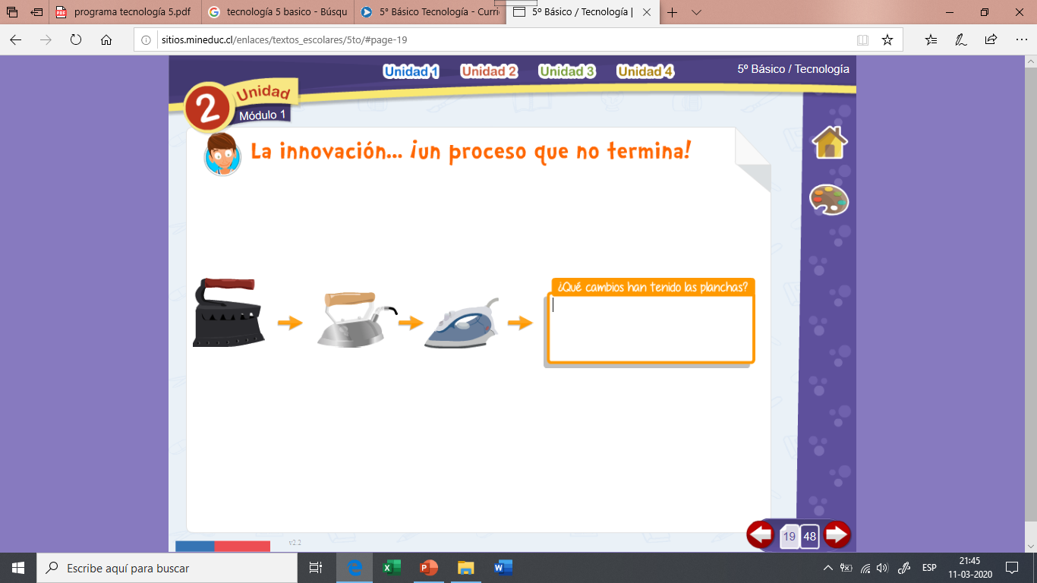

- Imagina y escribe los siguientes cambios de evolución que tendrá la plancha, recuerda que puedes hacerle las mejoras que tú quieras, luego dibújala. (Recorta, pega y responde en tu cuaderno)

